ОШАКБАЕВА Гульаим Казанкаповна,

М.Ломоносов атындағы мектеп-гимназиясының бастауыш сынып мұғалімі.

Түркістан облысы, Түлкібас ауданы

**БАСТАУЫШ МЕКТЕПТЕ ҚҰНДЫЛЫҚҚА БАҒЫТТАЛҒАН БІЛІМ БЕРУ**

**«Әрбір ұлттың баласы өз ұлтының арасында өз ұлты үшін қызмет қылатын болғандықтан, тәрбиелі баланы сол ұлт тәрбиесімен тәрбие қылуға міндетті»**

**М.Жұмабаев**

Даналық білімнен нәр алады. Даналыққа апаратын жол ұзақ әрі қиын. Сондықтан жастарға басты қиындықтарды көре білетін, әлеуметтік ақыл - ойға сәтті кіруге көмектесетін жолбасшы қажет. (Моцей Тапась, Варшава)

Педагогтың міндеті - осы мақсатқа ғалымның да, әдіскердің де жетістіктерін кең көлемде қоса отырып оқушының біртұтас ойлау қабілетін қалыптастыру.

Білім мен іскерліктің қосындысы – педагогты озгелерден ерекшелейтін қасиет міне осы. (Маслова Н.В, Ноосферлік білім)

Қазіргі уақытта ұстаздардың алдына қойылған міндеттердің ауқымды екенін жоғарыда келтірілген ойлар көрсеткендей, білім жүйесін іштей қайта құру және сол арқылы қоғамды ағарту жүйесінің барлық аймағында жүктелуде.

Ұстаздықтың стратегиялық рөлі - адами рухани бастаулардың тазалығын тексеру. Ең бастысы қазіргі мұғалімде мұғалім таланты мен шабытының стилі болуы керек. Басты міндеті - жеке тұлғаны жан - жақты тануға және түсінуге, ұлттық құндылықтар арқылы тәрбие беруге ұмтылу.

Ұрпақ тәрбиесі адамдарды қай заманда болмасын толғандырады.

Осыдан келіп «Біз кімбіз?», «Біз не істеп жүрміз?», «Бағытымыз қандай?» сұрақтарына жауап шығар жол іздейміз.

Қазақ халқының ұлттық тәрбиесі – әлемде теңдесі жоқ тәрбие. Жалпы «ұлттық» деген сөздің астарында елге-жерге, тілімізге, дінімізге деген құрмет жатыр. Рухы асқақ, іргесі берік ел боламыз десек, ең бастысы, ұрпақ тәрбиесі мен біліміне сергек қарауымыз қажет. Бұл жөнінде Абай атамыз: «Балаға мінез үш алуан адамнан жұғады: бірінші – ата-анасынан, екіншісі – ұстазынан, үшіншісі – құрбысынан», – деген екен.

Құндылық дегеніміз не? Құндылық – тәрбие мен оқутудағы адамгершілікке бағытталған мұраттар. Оларға меймандостық, кісілік, сыйластық, имандылық, кішіпейілділік, салауаттылық, қайырымдылық, ізгілік, еркіндік, өнерпаздық, шешендік, ақынжандылық, сыпайылық, мәдениеттілік, шығармашылдық, рухани байлық, махаббат сынды қасиеттер жатады. Ал адам сөз жоқ - абсолюттік құндылық. Әрине ұлттық құндылық дегеніміз - осылармен біте қайнасқан ата- бабамыз жасаған, сақтаған өлмес мұра, теңдесі жоқ қазына.

Құндылықтар – шынайы ғана болады, ол адамға тәуелді емес, дей тұрғанмен ол адам санасында орын алады. Құндылықтар сезім арқылы қабылданады, ал сана арқылы оны түсінуге болады, соның нәтижесінде тұлға құндылықты игереді, соған сай әрекет етеді.

Ал жеке тұлға — әлеуметтік қатынастар мен саналы іс-әрекеттің субъектісі ретіндегі индивид. Нақтырақ айтсақ, ана тілі мен ұлттық салт -дәстүрін құрметтейтін, басқа тілде де жетік сөйлей білетін, дүниетанымы, ақыл - ой парасаттылығы қалыптасқан, еңбекқор, мақсат қоя алатын және сол мақсатқа жету жолдарын таңдай білетін, жауапкершілігі мол, мінез-құлқы, айналадағы адамдарға, қарым - қатынас мәдениеті жоғары, Отанын сүйетін, күрделі жағдайларда нақты шешім қабылдай алатын, өзіне сын көзбен қарай білетін салауатты тұлға.

Білім беру мазмұнын жаңарту аясында оқыту мен тәрбие бағыттары құндылық пен дағдыны дамытуға, оқушыны жеке тұлға ретінде жетілдіруге, оқушының өзіндік іс әрекетін қалыптастыруға, пәндердің бір-бірімен байланысын күшейтуге ықпал жасайды. Яғни, оқушының өзін-өзі тұлға ретінде жүзеге асыруына мүмкіндік беру мен қолайлы оқу ортасын құру қажеттілігі туындайды. Ұлы философ әл-Фараби «Адамға ең бірінші білім емес, рухани тәрбие берілу керек, тәрбиесіз берілген білім – адамзаттың қас жауы, ол келешекте оның барлық өміріне апат әкеледі» – деп айтқандай, баланың тұлғалық дамуы тікелей тәрбиеге байланысты.

Сол себепті де еліміздің болашағының тізгінін ұстар тұлғаның бойына білімнің нәрін, тәрбиенің иісін қатар сіңіруіміз қажет - ақ. Осы орайда бүгінгі жаңартылған білім беру бағдарламасында оқыту мен оқу үдерісінде тәрбиеге ерекше мән берілуде. Әрбір ұстаздың тиімді оқыту мен оқуды жүзеге асыратын қысқа мерзімді жоспарларында «құндылықтармен байланыс» бөлімі (графа) енгізілген. Аталмыш бөлімде (графа) пәндік берілетін білімді жүзеге асыруда оқу бағдарламасында көрсетілген құндылықтарды, осы сабақ арқылы баулуға бағытталған ұлттық және жалпы адамзаттық құндылықтар негізінде тақырып мазмұнын сипаттау қарастырылады.

Қазіргі жаңартылған білім бағдарламасы негізінде әр сыныпқа ұлттық құндылықтарды бойына сіңіру мақсатында ұлттық педагогикаға негізделген бір бөлім арналады.

Бастауыш сыныпта «Салт-дәстүр және ауыз әдебиеті» бөлімі арналған.

Бұл бөлім бастауыш сыныпта «Салт-дәстүр және ауыз әдебиеті» бөлімі әр пән бойынша ортақ тақырып ретінде жылына бір уақыт аралығында қарастырылады. Менің ойымша, бұл бөлім қазіргі білім жүйесінде аздық етеді. Күнделікті баланың құлағына сіңісті ету жолы Мағжан атамыздың іскерлігіне әкелетіні анық.

Осы тұста Мағжан Жұмабаевтың «Педагогика» кітабынан мына үзіндіге мән берсек: «Жас бала – жас шыбық, жас күнде қай түрде иіп тастасаң, есейгенде сол иілген күйінде қатып қалмақ. Теріс иіліп қалған шыбықты артынан түзеймін десең, сындырып аласың», − дегеніндей бастауыш сынып мұғалімі ретінде оқушыма мектеп табалдырығын аттаған күнінен бастап, оған ұлттық педагогика негізінде білім мен тәрбиені бере алсам, болашақта ұлтын дәріптейтін, салты мен санасын меңгерген, қолдана алатын, өз баласына үйрететін қоғам мүшесін шығаруға бірден бір әсерім болатынын сезінемін. Ұлттық мұраларды брендке айналдырып, ұлттық кодты сақтау кезек күттірмес мәселе.

Осыған орай бастауыш сыныптарда оқулықтардағы тапсырмаларды құндылықтарға бағыттай қайта қарастырғанын қалар едім. Дегенмен мен өзімнің іс тәжірибемде әр сабағымда уақыт тауып баланың бойына ұлттық құндылықтарды дарытып, сіңіру мақсатында тапсырмалар, ойындар дайындап, сабақ барысында кіріктіріп отырамын. Осындай аса құнды мәдени игіліктердің бірі – ұлттық ойындар.

Бұл күнде ойынды халық педагогикасының құралды бір бөлігі деп тегін айтпаса керек. Себебі ойын баланың күш - қуатын молайтып, оны шапшаңдыққа, дәлдікке ғана тәрбиелеп қоймай, оның ақыл-ойының толысуына, есейіп - өсуіне де пайдасын тигізеді.

Қазақтың ұлттық ойындары ерлікті, өжеттікті, батылдықты, шапшаңдықты, ептілікті, тапқырлықты, сондай - ақ күш - қуат молдығын, дененің шынығуын қажет етеді.

Сондықтан оны күнделікті сабақ үрдісінде, тұрмыста да пайдаланудың заманымызға сай тұлға тәрбиелеуге пайдасы орасан зор. Мысалы әдебиеттік оқу сабағында «Ақсүйек», «Көкпар», «Теңге ілу», Ханталапай т.б.

Әрбір ойынды сабақ барысында тиімді қолдана отырып, баланың ой-өрісі кеңейіп, сөздік қоры молайып, түрлі дағды мен шеберліктері шыңдалып, қиындыққа төзе алатын, дер кезінде шешім қабылдайтын, ұшқыр ойлы, саналы тұлға қалыптасары сөзсіз.

Білім сапасын арттырып, оқушының сабаққа қызығушылығын арттыруда үлкен жетістікке жетіп жүрмін. Сонымен қатар сабақта тақырыпқа байланысты бейнебаяндар, мульфильмдер көрсетіп, сыныппен талқылап, тәрбиелік мәнін ашып, бала бойына құндылықтарды сіңіруіне жағдай жасап отырамын.

Бастауыш сынып оқушылары естігеннен көргенді тез қабылдайды. Сол себепті сабақта барынша өздерін қатыстыра отырып, ойнатуға, сахналауға баулимын. Биыл сыныбым 3 сыныпқа көшті.

Сыныбыммен мақтана аламын.

Ойларын еркін жеткізіп, кез келген тақырыпқа сыни көзқараспен қарай алады. 2 сыныпта оқушым Алтынбек Дария Балапан арнасындағы Отандық мультфилімдердің біздің өмірімізде алатын орны мен ұлттық рухани құндылықтардың маңыздылығын зерттеп облыстық кезеңде ойдағыдай қорғап шықты.

Өз ойымды тағы бір мәрте растау үшін бастауыш сынып оқушылары арасында гугл диск жүйесінің көмегімен оқушылардан қашықтан сауалнама алып көрдік.

Сауалнаманы құрастырып, жүргізудегі мақсатым – қазіргі кездегі бастауыш сынып оқушыларының қызығушылығын анықтау; оқушылардың ұлттық құндылықтар, атап айтқанда, қазақ ертегілері, олардың кейіпкерлерін танып - білуі, оқушылардың бос уақытында ойнайтын ойындарының ішінде ұлттық ойындардың орны, ұлттық киімге деген көзқарасын анықтау, жүйелеу және талдау. Сауалнамаға назар аударсақ, ол төмендегі сұрақтардан тұрды:

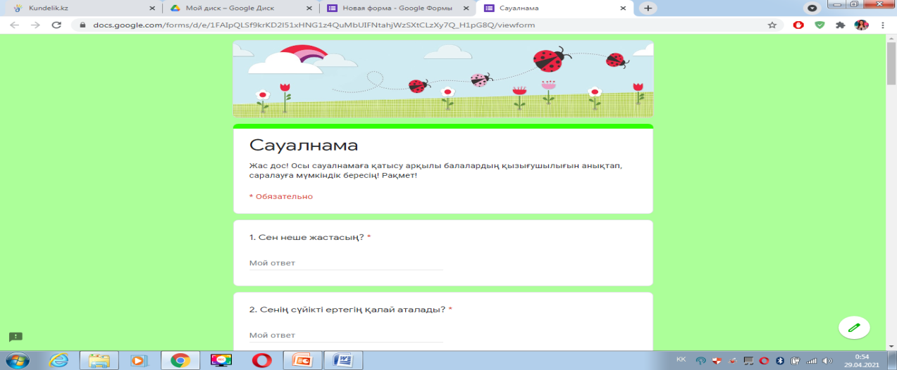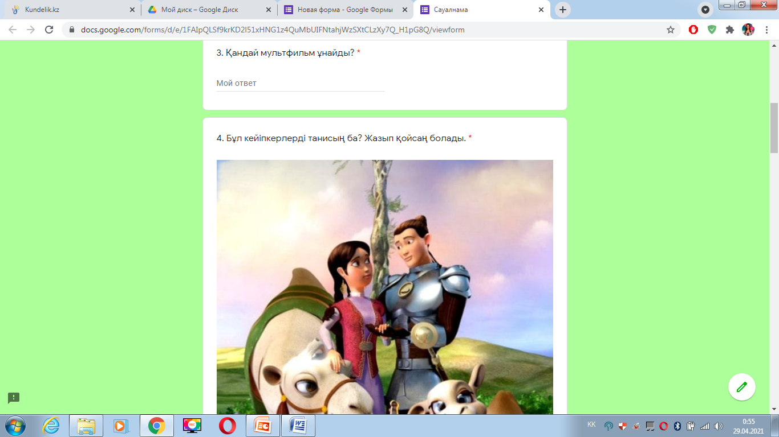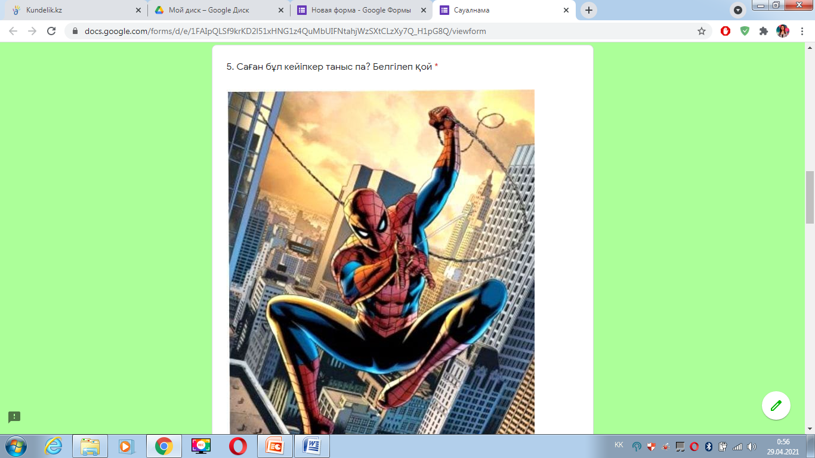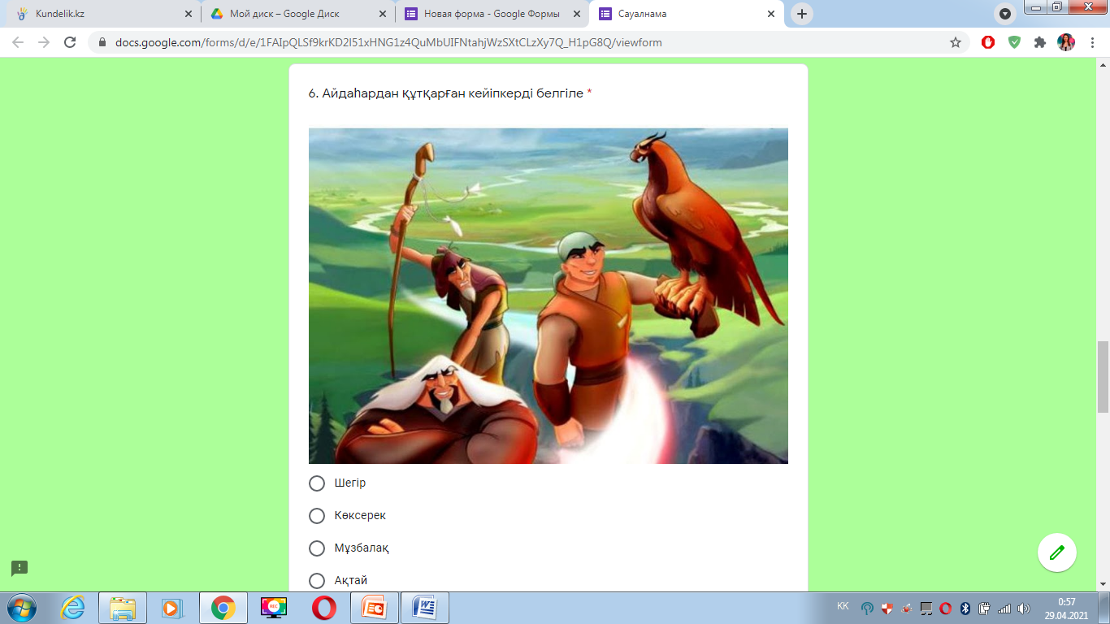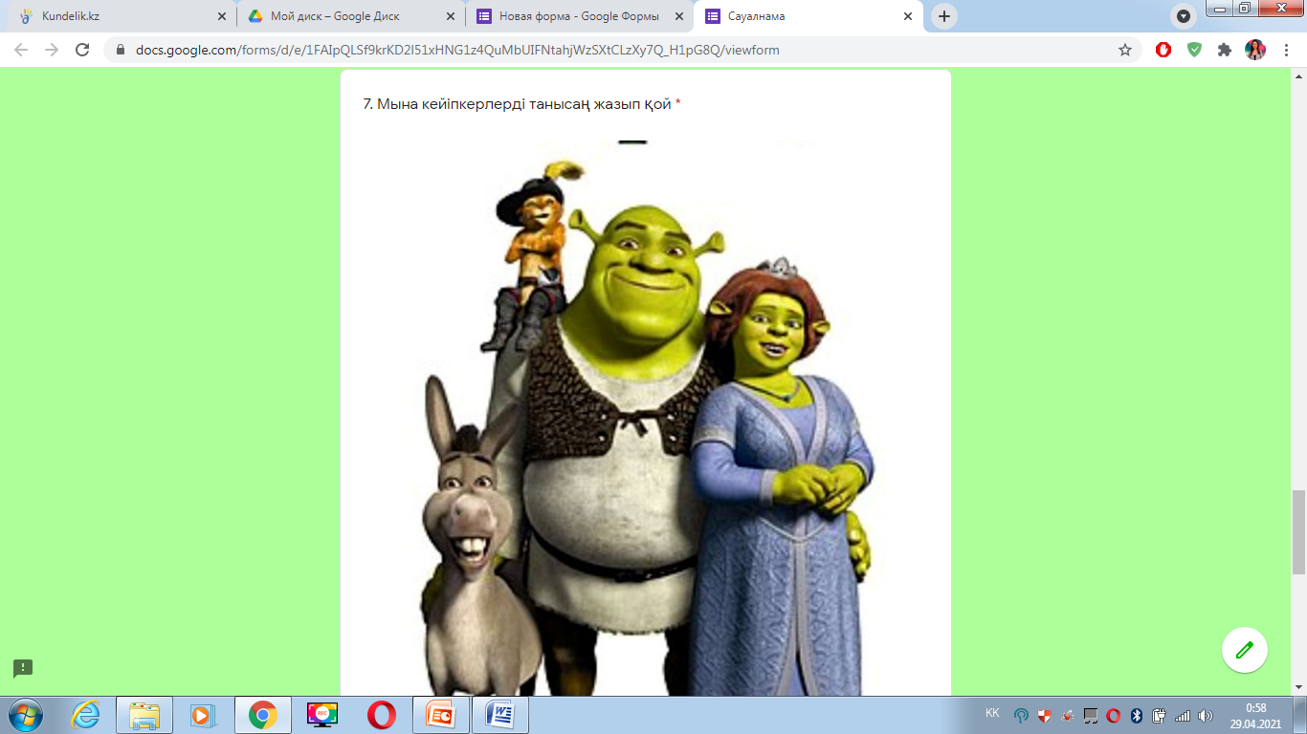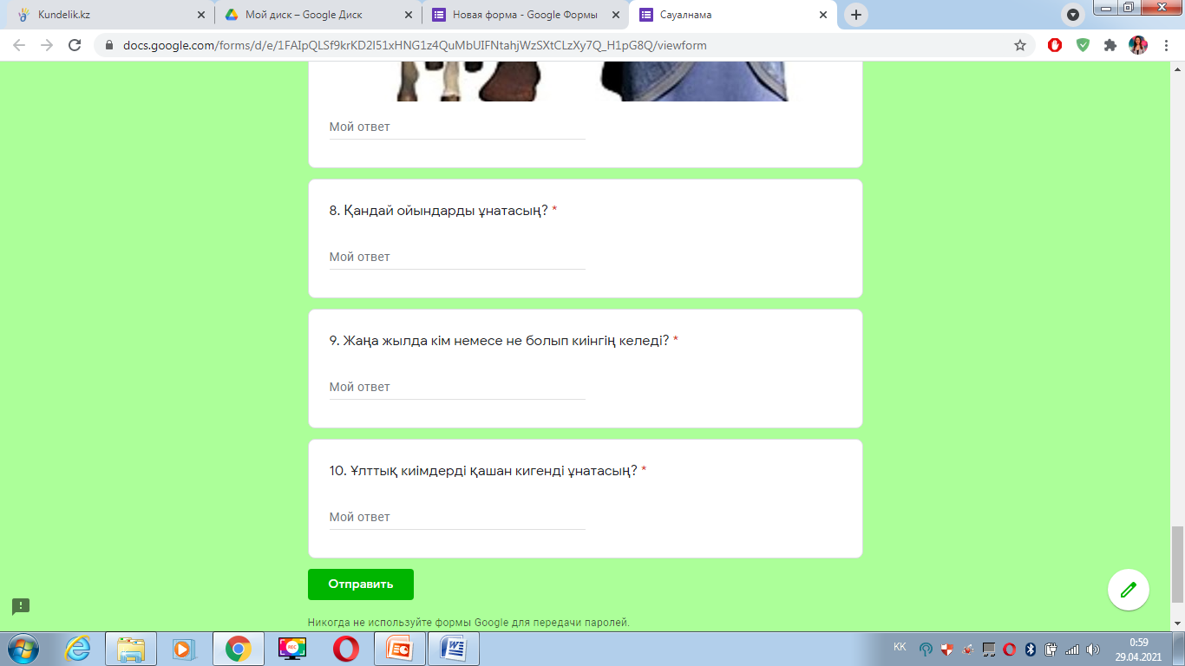

|  |  |
| --- | --- |
| Оқушылардың қазақ ертегілерін таңдауы | 45 % |
| Оқушылардың қазақ мультфильмдерін таңдауы | 15 % |
| Оқушылардың суретіне қарап «Ертөстік» ертегісінің кейіпкерлерін табуы | 38 % |
| Суретіне қарап «Человек-паук» кейіпкерін табу | 99 % |
| Суретіне қарап «Мұзбалақ» мультфильмінің кейіпкерін табу (тест) | 48 % |
| Суретіне қарап «Шрек» мультфильмінің кейіпкерін табу (тест) | 91 % |
| Оқушылардың ұлттық ойындарды ойнауы | 45 % |
| Оқушыларда қазақ киімін тек наурыз мейрамы кезінде ғана киетіні туралы түсінік қалыптасуы | 96 % |

Сауалнама қорытындысы бізді қынжылтты. Балалар өзіміздің Отандық мультфильмдердегі кейіпкерлерді біле бермейтіні, оларға қызығушылығы төмен екенін көрсетті. бұл жерде Қазақстан арналарында шет ел мультфильмдері мен хабарлары емес өз салт дәстүрімізді, құндылығымызды дәріптейтін сапалы хабарлар, ертегілер көрсетілуі тиіс екенін айтқым келеді.

Қазақтың айтулы қоғам қайраткері Мұстафа Шоқай былай дейді: «Ұлттық мәдениеттен жұрдай рухта тәрбиеленген ұрпақтан халқымыздың қажеті мен мүддесін жоқтайтын пайдалы азамат шықпайды». Яғни елдің туын көтеріп, тәуелсіздік талаптарын орындау ісіне батыл бетбұрыс жасаған бүгінгі таңда адамзаттық игіліктерді, халқымыздың ғасырлар бойы армандаған мәдени-рухани мұрағаттары мен ұлттық тәлім - тәрбие саласындағы, білім жүйесіндегі ізденістерін көрсету – басты міндетіміз.

Жастайынан орнығып қалыптасқан тәрбие, орынсыз көріністерге баланы сын көзбен қарауға үйретеді.Ұлттық құндылықтарымыздың туын биік ұстап, жас ұрпақты қасиетті халқымыздың тәлімгерлік үлгісімен тәрбиелеу- ең маңызды міндет.